**User Guide**

* **Sebelum memasukan website tita menulis terlebih dahulu link**

https://hotelwildan.000webhostapp.com/

* **Tampilan Utama Sebelum Login Seperti Ini**

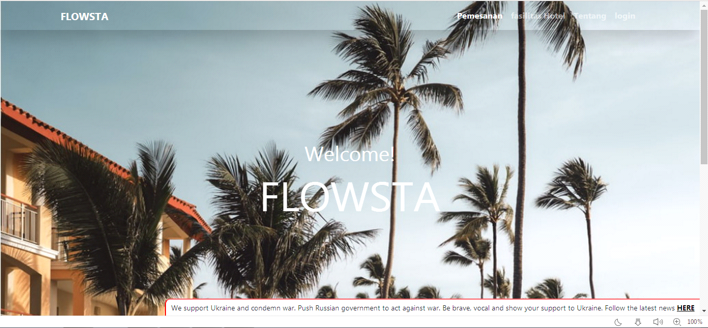

* **Untuk Login Silahkan Klik Tulisan “Login” Di Pojok Kanan Atas**

**Tampilan Login**

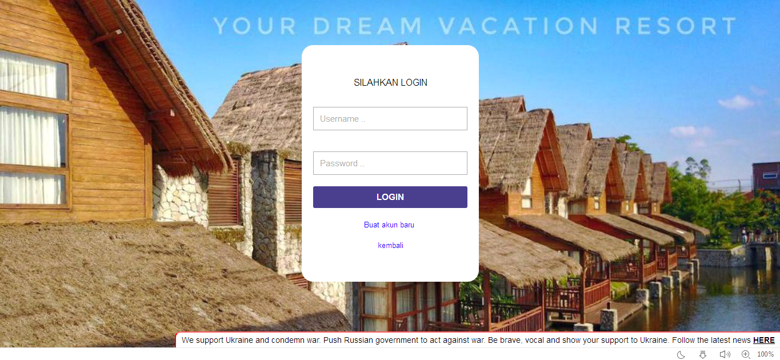

* **Silahkan Isi Username Dan Password**



* **Jika Seperti Ini Berarti Anda Belum Registrasi Akun, Untuk Registrasi Silahkan Klik Tulisan “Registrasi” Di bawah Tombol Login**

**Tampilan Registrasi**

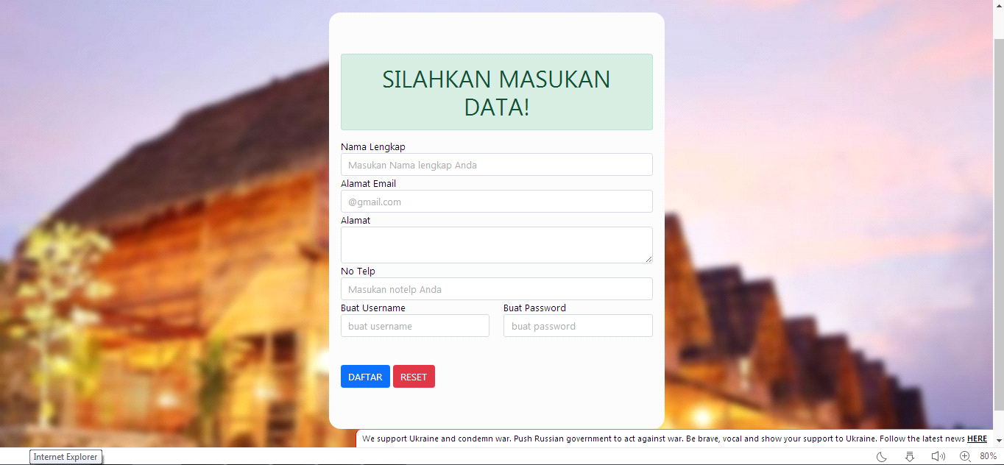

* **Masukan Nama Lengkap, Email, Alamat, No Telp, Buat Username Dan Password**

**Sebagai Contoh**

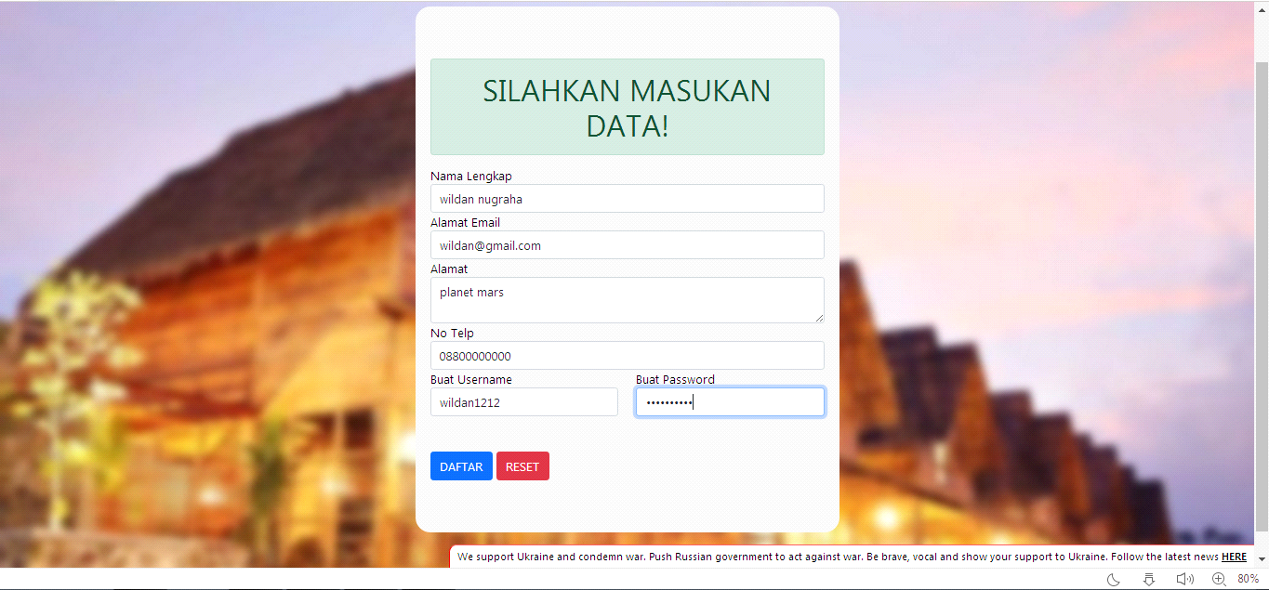

* **Jika Sudah Silahkan Klik Daftar Dan Kalau Masih Ragu Silahkan Klik Reset**

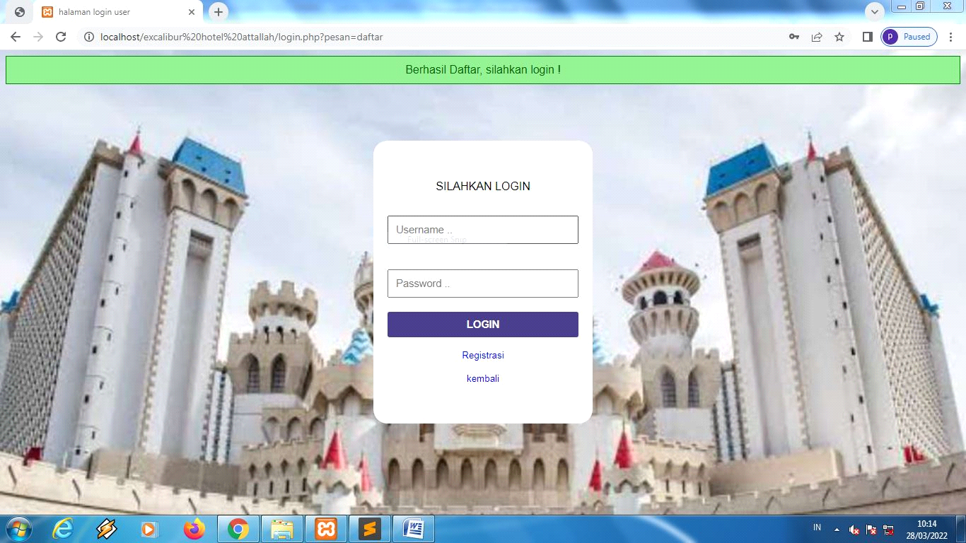

* **Jika Sudah Seperti Ini Maka Isi Username Dan Password Yg Tadi Dibuat Di Register**

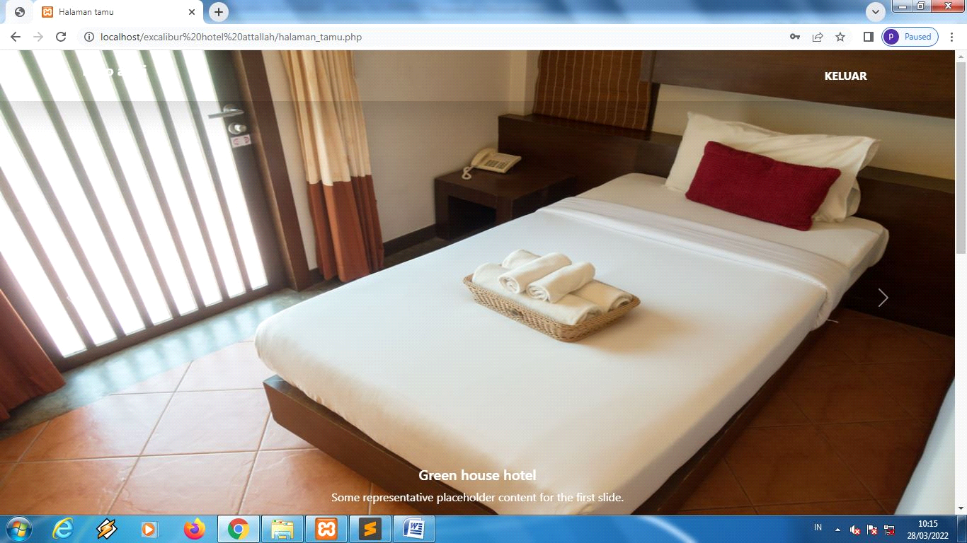

* **Anda Berhasil Login**

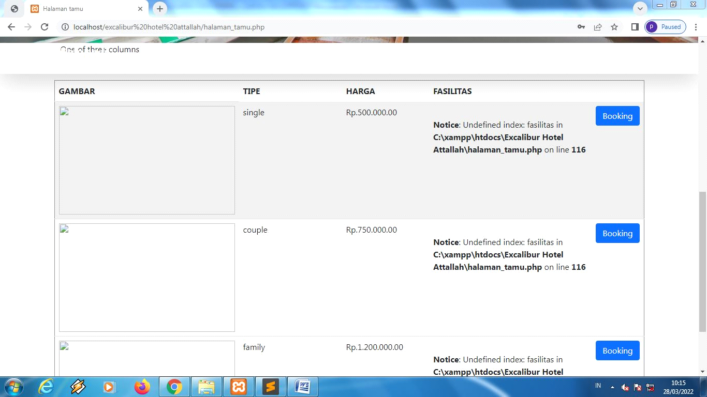

**Jika Ingin Memesan Kamar Silahkan Scroll Ke Bawah Dan Pilih Tipe Kamar Lalu Klik Booking Seperti Gambar Diatas**

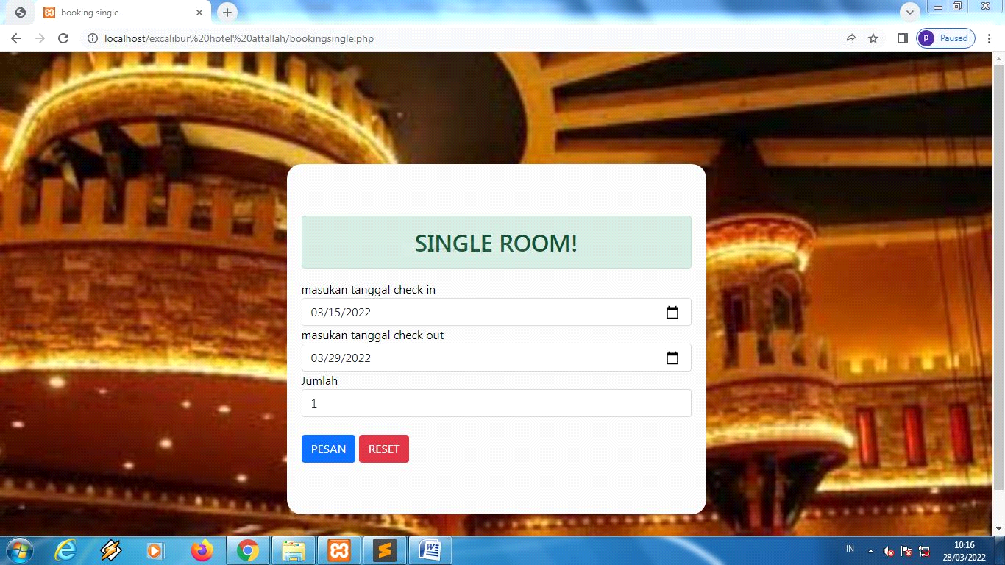

* **Silahkan Isi Seperti Digambar Berikut (Ini Hanyalah Contoh)**

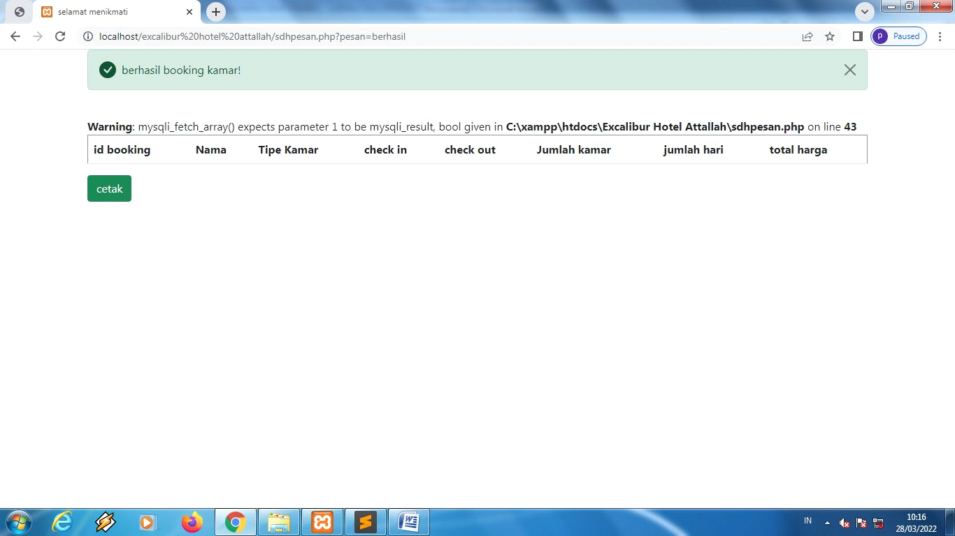

* **Jika Berhasil Maka Akan Seperti Pada Gambar Diatas**

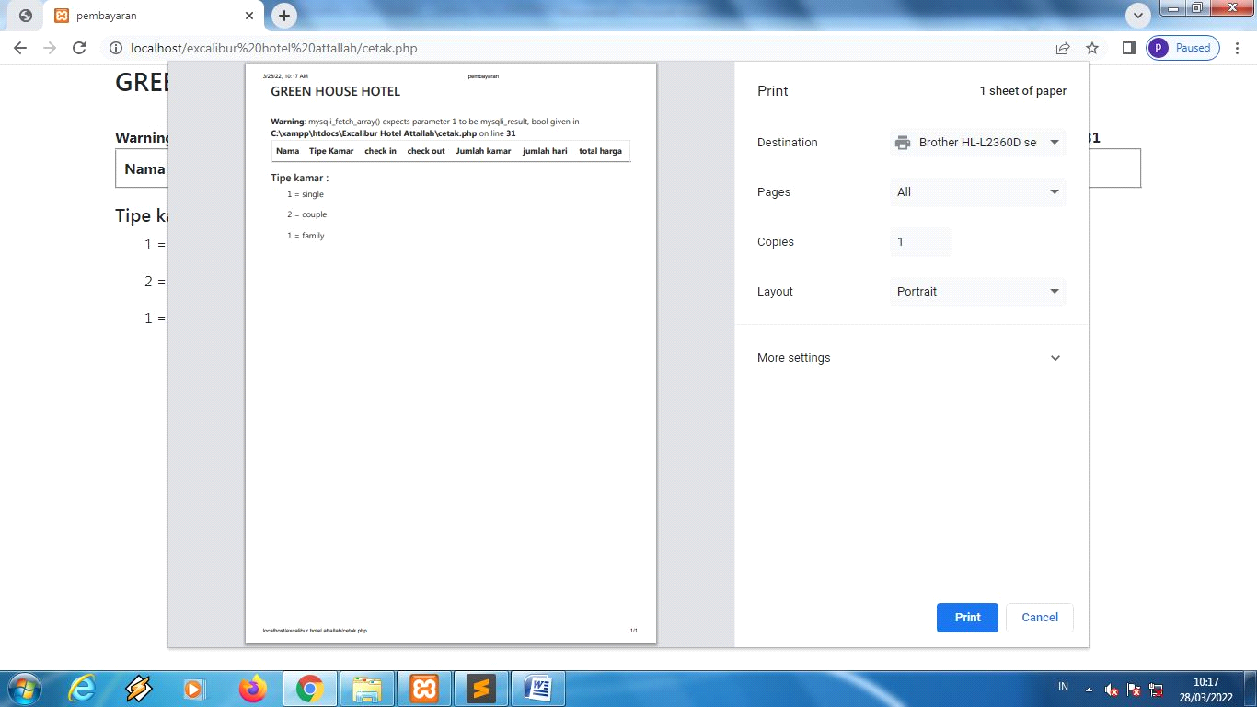

**Ini Untuk Mencetak Struk**